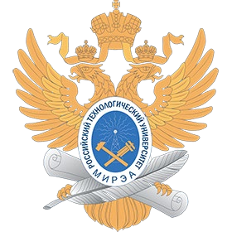

|  |
| --- |
| МИНОБРНАУКИ РОССИИ |
| Федеральное государственное бюджетное образовательное учреждение  высшего образования  «МИРЭА  Российский технологический университет»  **РТУ МИРЭА** |

**Институт информационных технологий (ИИТ)**

**Кафедра прикладной математики (ПМ)**

**ОТЧЕТ ПО ПРАКТИЧЕСКОЙ РАБОТЕ**

по дисциплине «Прикладные задачи нелинейной динамики»

**Практическое занятие №1**

|  |  |
| --- | --- |
| Студент группы | *ИМБО-02-22 Лищенко Тимофей Викторович* |
| (подпись) |
| Преподаватель | *к.т.н., Сидоров С.М.* |
|  | (подпись) |
| Отчет представлен | « » 2024г. |

Москва 2024 г.

**Тема:** Компьютерное моделирование гармонического и ангармонического осцилляторов с трением и в его отсутствие.

**Условия задач:**

1. Исследовать на устойчивость, асимптотическую устойчивость по Ляпунову.
2. Проведите качественный анализ динамики:

* гармонического осциллятора в отсутствие трения;
* гармонического осциллятора с трением;
* ангармонического осциллятора в отсутствие трения;
* ангармонического осциллятора с трением.

1. Определите аналитически особые точки.
2. Выполните анализ устойчивости по Ляпунову. Определите характер особых точек и поведение траекторий системы в их окрестности.
3. Для консервативных осцилляторов аналитически определите первый интеграл – интеграл энергии. Постройте 3D - поверхности энергии и фазовые портреты анализируемых динамических систем. Определите на фазовой плоскости направление движения, отвечающее возрастанию времени.
4. Для консервативных осцилляторов определите потенциальную функцию системы. Проанализируйте взаимосвязь особенностей фазового портрета системы и локальных экстремумов потенциальной функции.
5. Получите приближенные решения дифференциальных систем, принципиально различающиеся по характеру движения и отвечающие различным начальным условиям. Проанализируйте их поведение.
6. Постройте графики динамики x(t), dx(t)/dt и соответствующие им контуры на фазовой плоскости.
7. Сделайте содержательные выводы.

**Ход решения:**

**Задача №1**

Рисунки 1-7.

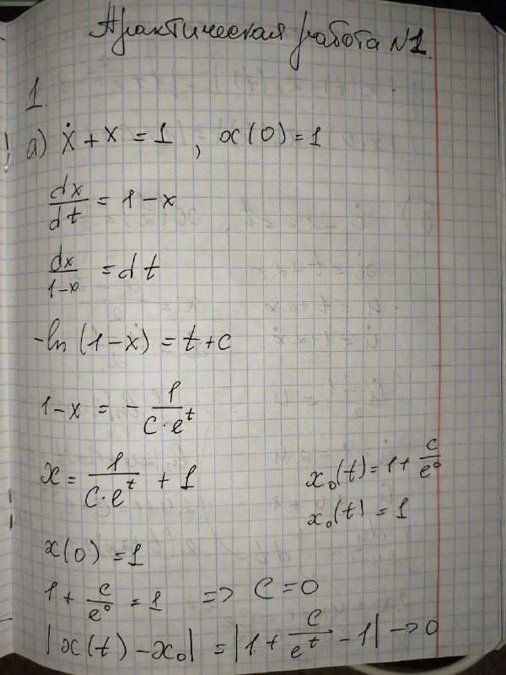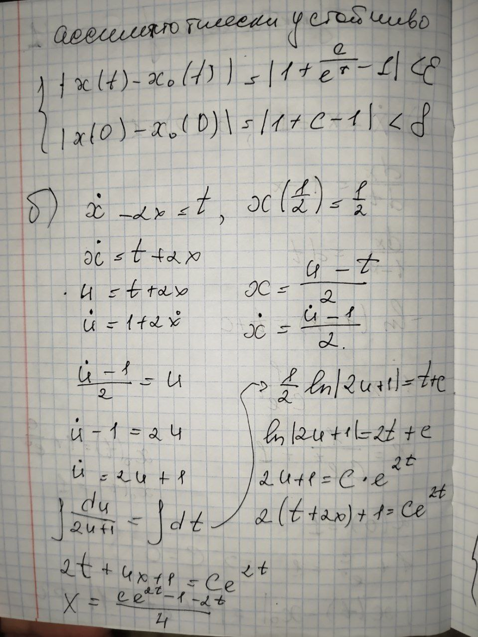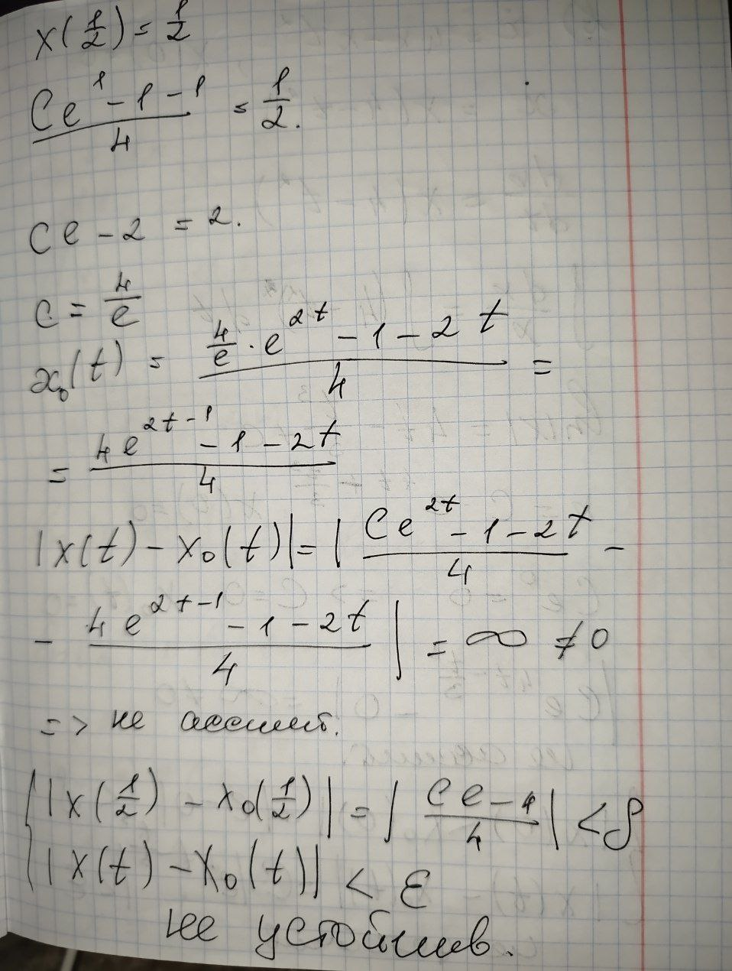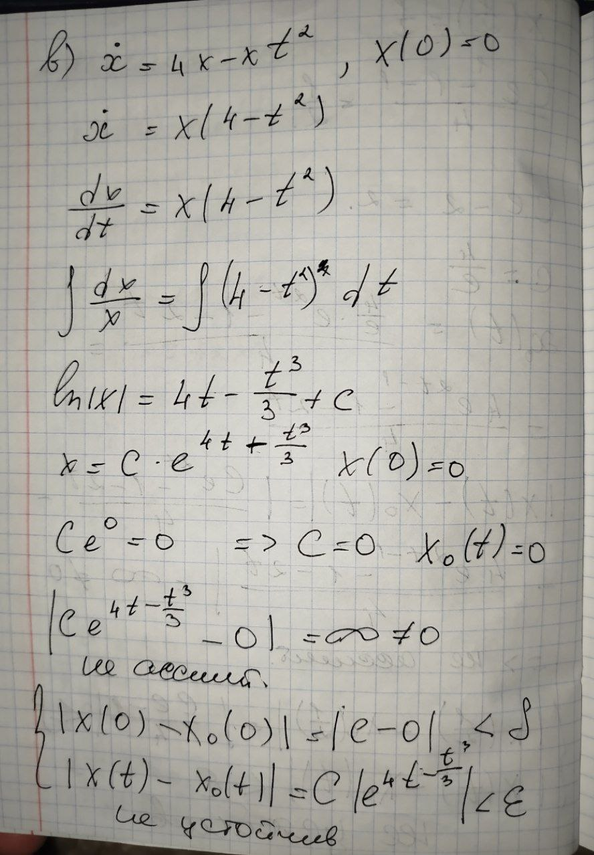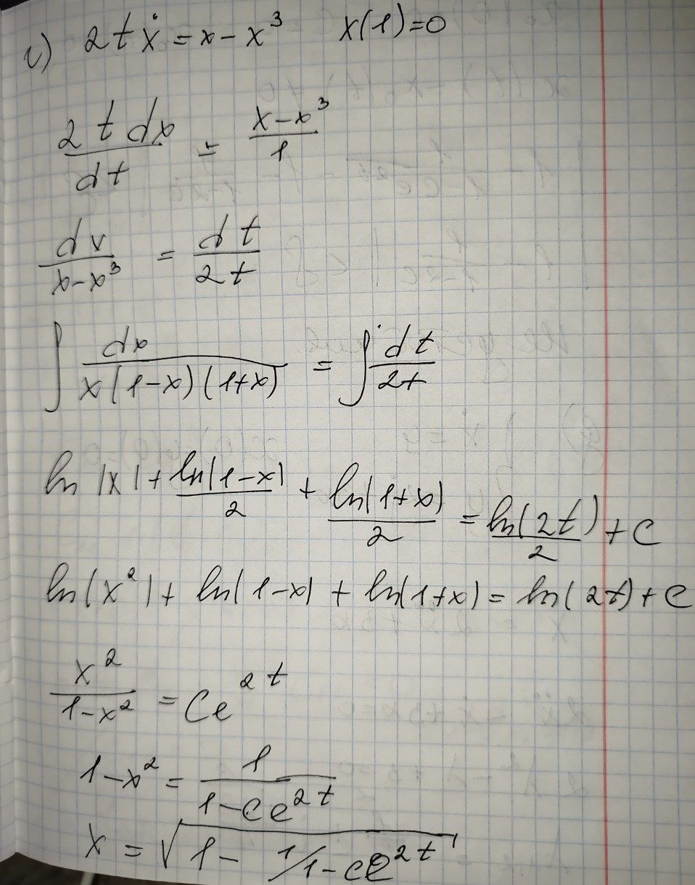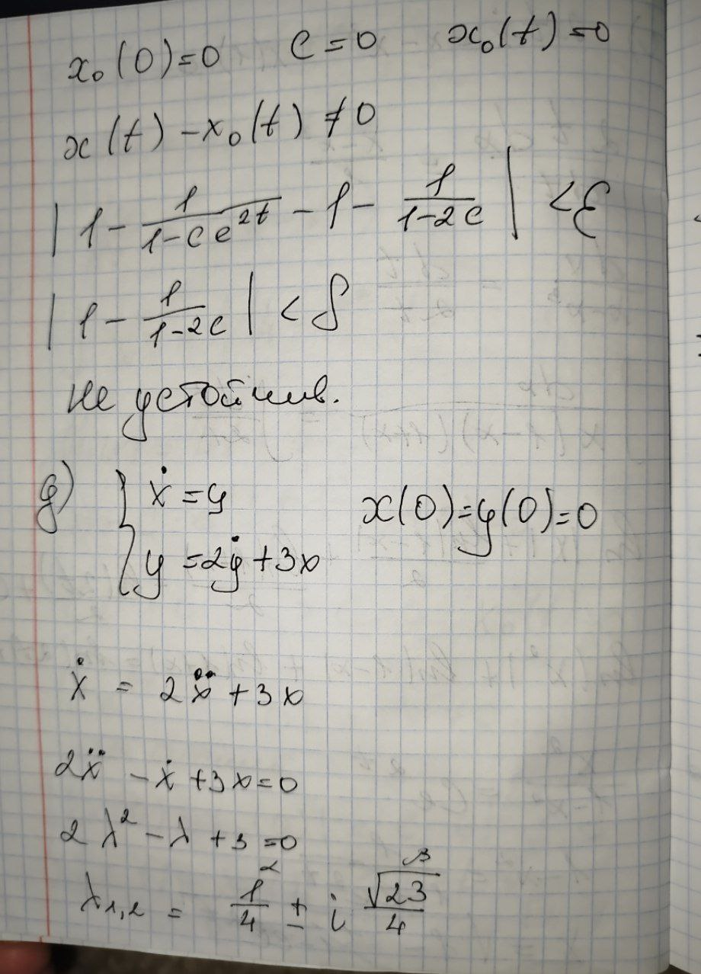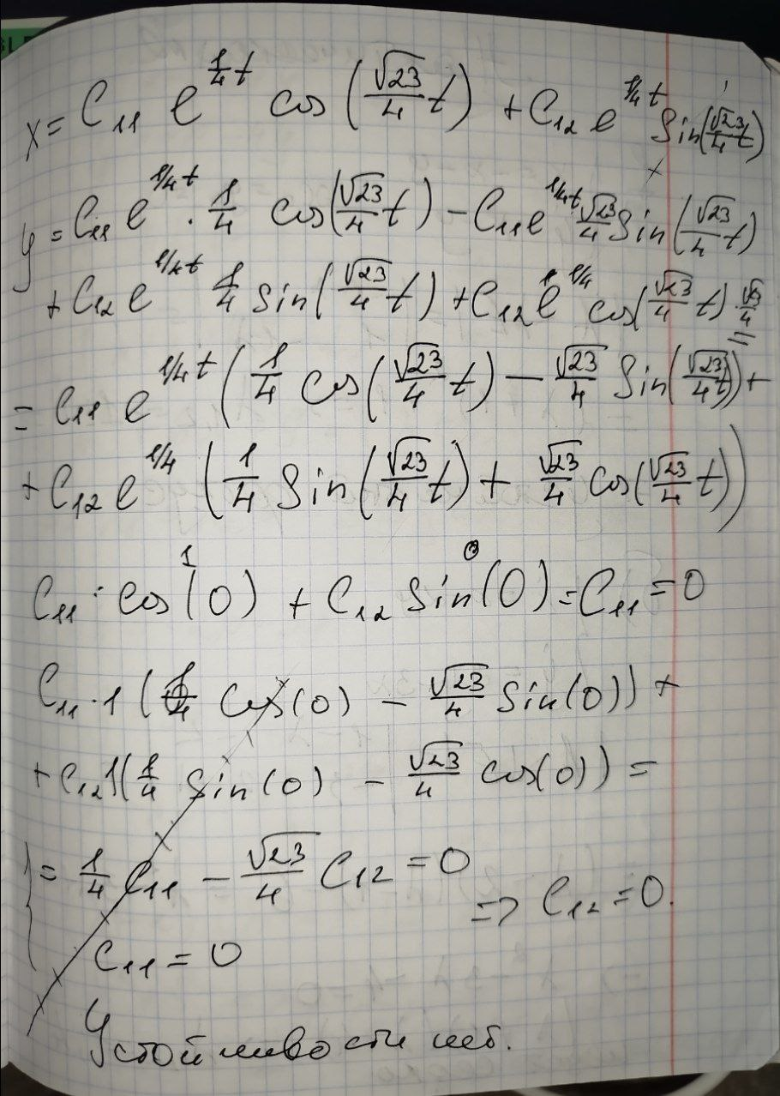

**Задача №2**

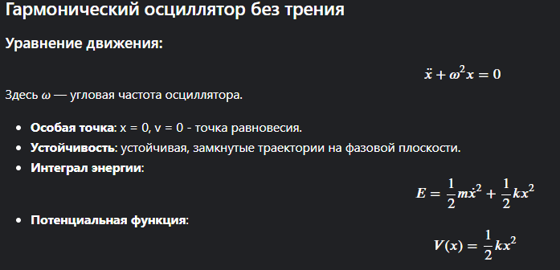

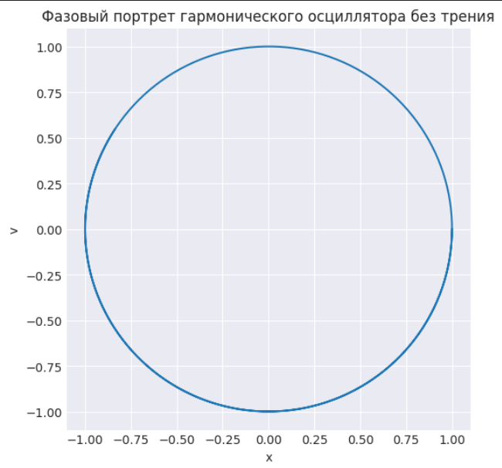

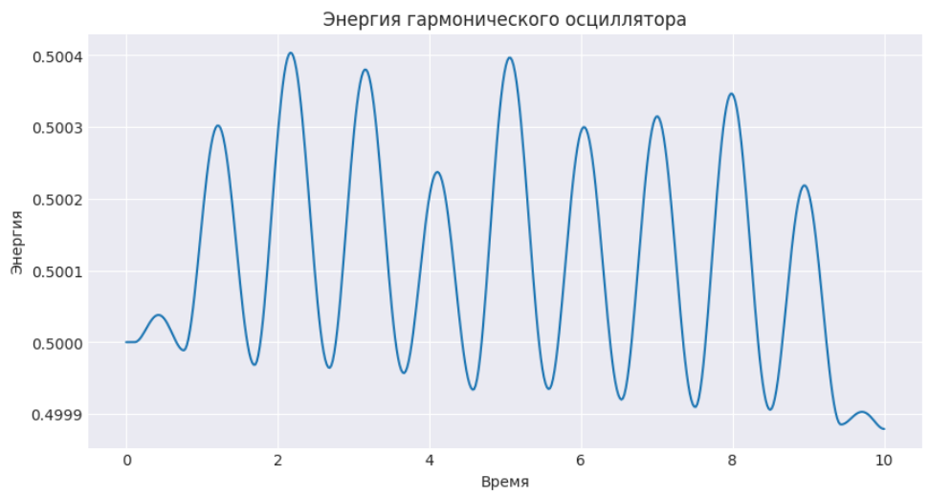

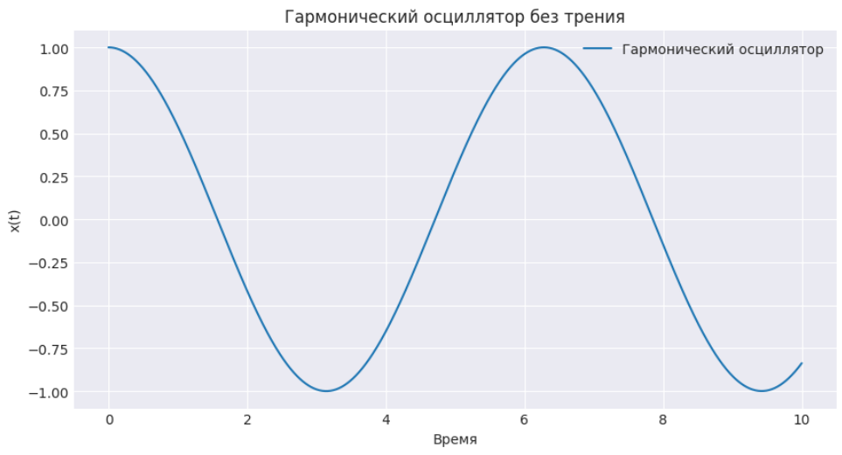

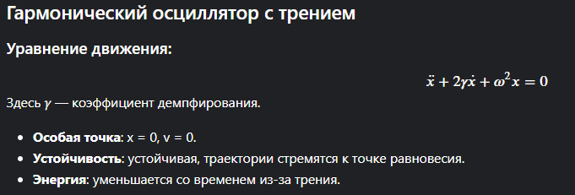 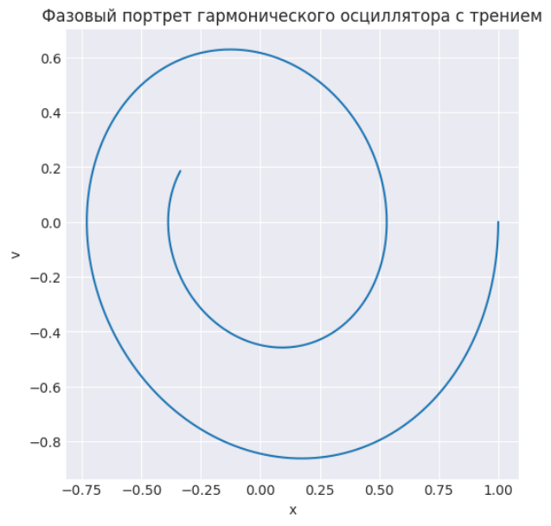

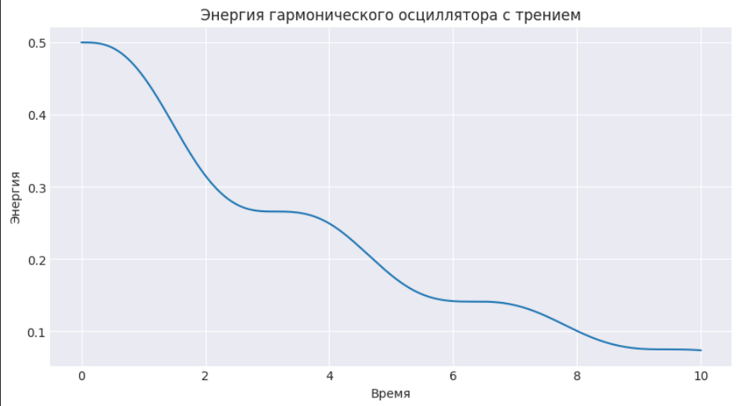 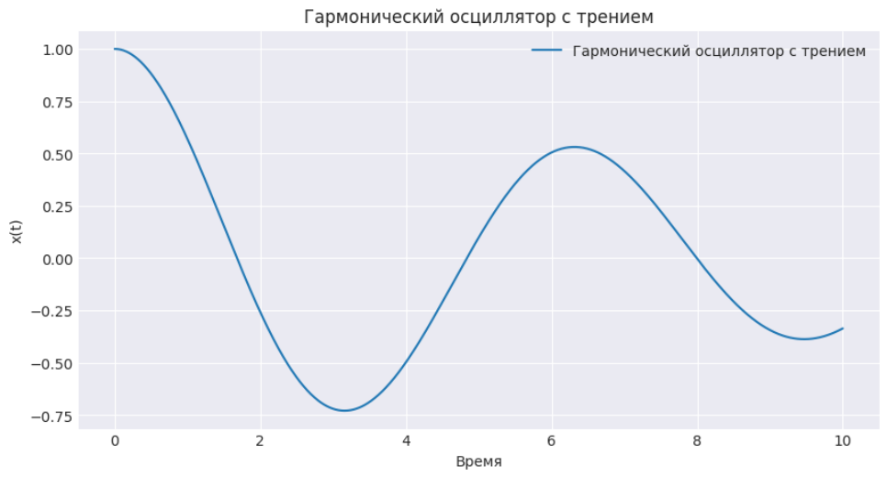

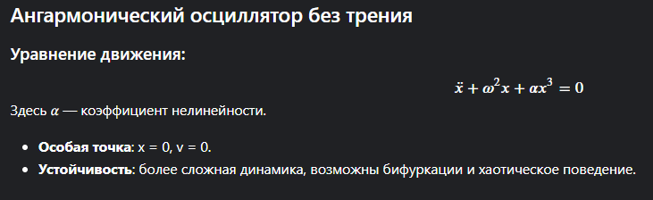

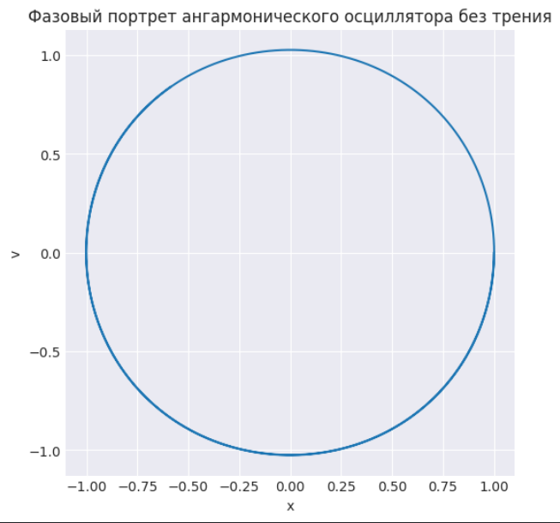

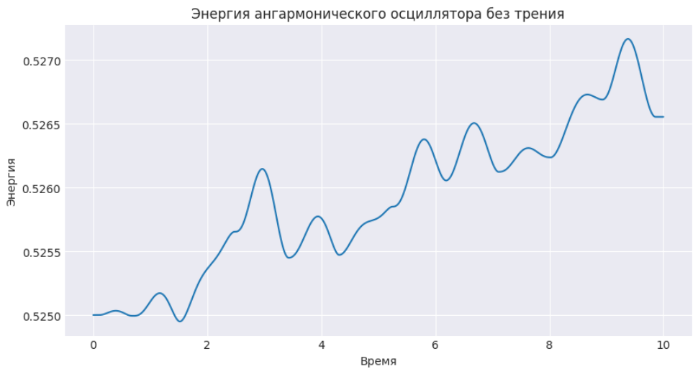

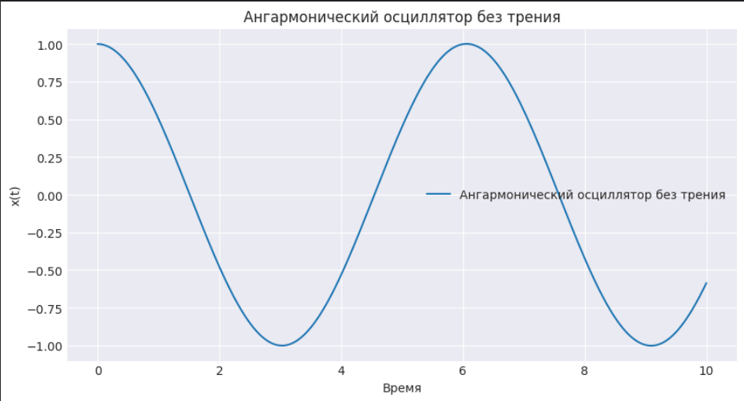

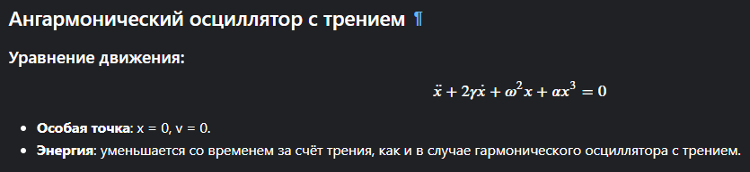

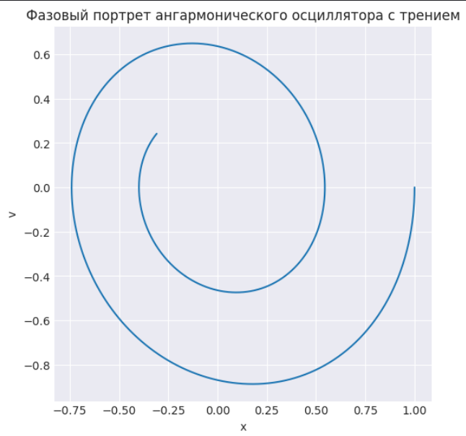

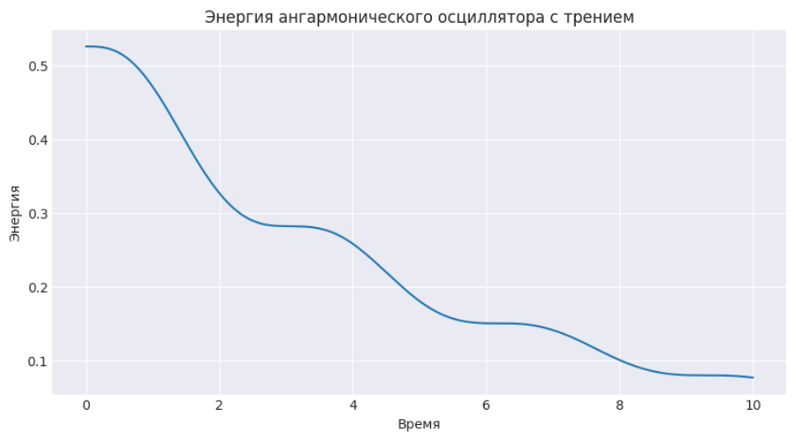

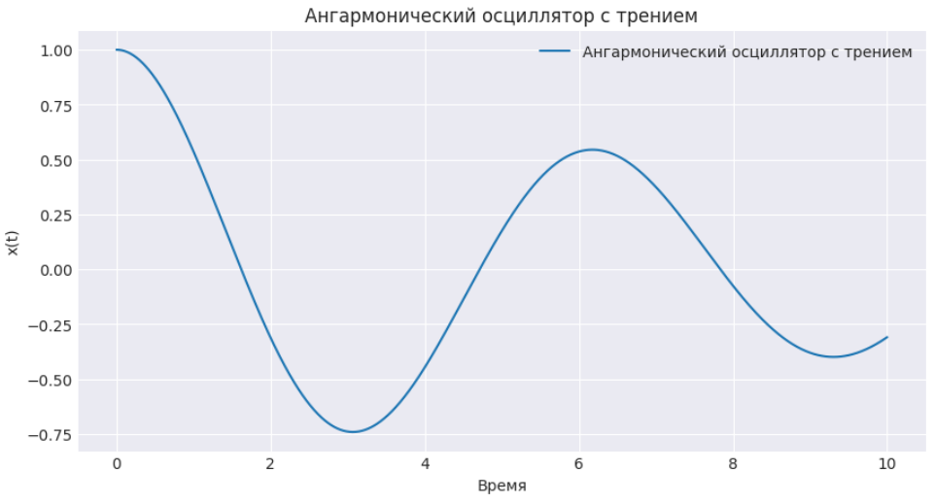

**Вывод:**

При изменение параметров систем фазовые портреты не изменяются.